РОЗВИТОК ЛОГІСТИЧНОЇ СИСТЕМИ ЕНЕРГОПІДПРИЄМСТВА

О. В. Амельницька, доц.,к.е.н., ДонНТУ

Постановка проблеми і її зв'язок із найважливішими науковими та практичними завданнями.
Зміна підходів і принципів організації і управління господарською діяльністю, яке відбулося внаслідок переходу економіки України до ринкової моделі господарювання, викликали арсенал принципів, методів і засобів організаційно-аналітичної оптимізації, адекватних механізмів нової ринкової моделі. На сучасному етапі розвитку економіки України управління виробництвом і процесами обігу матеріальних, грошових та інших ресурсів, засноване на традиційних підходах, значною мірою себе вичерпало, у результаті чого особливої актуальності набули дослідження з розробки нових, нетрадиційних підходів до управління у виробництві і споживанні, серед яких гідне місце зайняла теорія логістики. Логістичний підхід до управління підприємством націлений на забезпечення раціоналізації потокових процесів у рамках керованої системи з позиції єдиного матеріалопровідного ланцюга, інтеграція окремих частин якого здійснюється на технічному, технологічному, економічному, методологічному рівнях, а мінімізація витрат часу і ресурсів досягається шляхом оптимізації наскрізного управління матеріальними, інформаційними та фінансовими потоками.
Енергогенеруючому підприємству необхідно постійно зберігати баланс між генеруванням і споживанням електроенергії. Забезпечити даний баланс при змінному електричному навантаженні і аварійних ситуаціях можна двома шляхами: створенням певних резервних потужностей регіональних енергосистем і створенням потужних міжсистемних електричних мереж для перетікання електроенергії в разі необхідності з однієї регіональної енергосистемою в іншу.
Вдивляючись глибше з позицій логістики, в електроенергетиці можна побачити своєрідний гібрид управління логістичним процесом по «тягне» і «штовхає» способам з використанням концепцій виробництва-постачання товару «точно в строк» ​​і «реагування на попит».
Отже, основною діяльністю будь-якої енергетичної компанії є енергетична логістика, а будь-яка енергетична компанія є логістичною енергетичною системою.
Серед вітчизняних вчених вивченням концептуальних засад логістики займались Є. Крикавський [1], М. Окландер [2], О. Сумец [3].
Ряд учених – Альбеков А.[4],Ларіна Р.[5,6]– сходяться на думці, що найбільш доцільною та ефективною формою застосування логістики в умовах транзитивної економіки є створення логістичної системи.
Наскрізний матеріальний потік – основний об’єкт логістики. Однак, розглядаючи його на окремих ділянках виробничого процесу, можна виділити декілька функціональних областей, в яких управління цим потоком має свої особливості. Це закупівельна, виробнича, розподільча, транспортна та інформаційна області. Всі вони досить детально описані в роботі А.М. Гаджинського[7].
Своєчасне забезпечення підприємства якісною сировиною в необхідній кількості - завдання закупівельної логістики. Ряд іноземних авторів розглянули в своїх роботах різні аспекти логістичного управління закупівлями і поставками. Так, деякі вчені пропонують в інтегрований ланцюг поставок включати фірми, що ведуть розробку джерел сировини і матеріалів. Інші вважають, що саме служба поставок і постачальники визначають роботу підприємства і є основою для досягнення стратегічних цілей. Тому щоб виробництво було життєстійким і зберігало конкурентні переваги необхідно мати на ньому достатні страхові запаси сировини. Дж.Шапіро [8] обґрунтовує необхідність використовувати на етапах вибору, створення і управління логістичними ланцюгами поставок сучасні інформаційні технології, методи інтегрованого планування, моделювання та прийняття рішень.
Метою даної статті є аналіз теоретичних розробок щодо організації логістичної системи на промислових підприємствах та рекомендації щодо формування логістичної системи на енергопідприємстві.
Виклад основного матеріалу досліджень.
Поняття логістичної системи є одним із базових понять логістики. Існують різні системи, які забезпечують функціонування економічного механізму. В цій множині необхідно розрізняти саме логістичні системи з метою їх аналізу та удосконалення.
Логістична система (ЛС) - це адаптивна система зі зворотним зв’язком, яка виконує ті чи інші логістичні функції (операції), складається із підсистем і має розвинуті внутрішньосистемні зв’язки та зв’язки із зовнішнім середовищем [1].
В якості ЛС можна розглядати промислове підприємство, територіально-виробничий комплекс, торгівельне підприємство тощо.
Метою логістичної системи є забезпечення наявності необхідного товару в необхідній кількості і асортименті, заданої якості, в потрібному місці й у потрібний час, в максимально можливому ступені підготовлених до виробничого процесу або особистому споживанню при заданому рівні логістичних витрат.
Будь-яка логістична система складається із сукупності елементів, так званих ланок логістичної системи, між якими встановлені певні функціональні зв’язки і відношення. Внутрішньо системні зв’язки є більш міцними, ніж зв’язки із зовнішнім середовищем. Зазвичай вони мають циклічний характер, бо відображають послідовність передачі матеріального та інформаційного потоків між ланками відповідного логістичного ланцюга.
Існує два основних типи логістичних систем: «штовхаючі» або «виштовхуючі» системи і «тягнучі» або «витягаючі» системи.
У «штовхаючих» системах в процесі проходження продукції по логістичного ланцюга відбувається її «виштовхування» з одного етапу на інший (від однієї ланки ланцюга на інше, від однієї логістичної підсистеми в іншу), незалежно від готовності системи прийняти її на цьому етапі. Готова продукція «виштовхується» на ринок.
У «тягнучих» логістичних системах продукція передається з одного етапу проходження логістичного ланцюга на інший тільки в міру необхідності, як би «витягується» однієї логістичної підсистемою з іншої. Готова продукція надходить споживачеві в суворій відповідності з його попитом.
«Штовхаючі» логістичні системи більш надійні, оскільки існуючий в них запас дозволяє задовольнити значні коливання попиту за кількістю, а також забезпечити стійке функціонування підприємства, не залежне безпосередньо від організації роботи постачальників.
«Тягнучі» логістичні системи добре пристосовані для задоволення частих і невеликих коливань попиту за номенклатурою, властивих ринковій економіці, так як в них практично відсутні запаси. У сучасній літературі для таких систем іноді використовується термін Zero Inventory – нульова опис складського майна. Необхідними умовами функціонування цих систем є зв'язок з надійними постачальниками і споживачами, суворе дотримання термінів поставки.
На практиці зустрічаються і гібридні логістичні системи, що використовують на різних етапах свого функціонування принципи виштовхування або витягування продукції.
В даний час існує декілька основних реалізацій логістичних систем:
1.Логістична система, що використовує «точку замовлення».
2. Система договорів з фірмами-посередниками.
3. Система «точно в строк» («Just In Time», «JIT»).
4. Програмна система планування потреб / ресурсів MRP, її модифікація MRP II, DRP, DRP II.
5. Система «худе виробництво» [2,3].
Перша система «штовхаючого» типу, заснована на принципах зберігання запасів на складах. При зниженні розміру запасу на складі до певного рівня, званого «точкою замовлення», подається замовлення на поставку або на виробництво нової партії необхідної продукції.
У даній системі матеріальний потік проходить досить довгий ланцюг, перш ніж надійти у виробництво або у продаж. Всі етапи поставки документально контролюються.
Для забезпечення сталого функціонування такої системи в ній, як правило, додатково утворюються страхові або резервні запаси.
Незважаючи на витрати по створенню складського комплексу, виникнення додаткових витрат на безпосереднє утримання складів, що обслуговує персонал, транспортні засоби, що використовуються на складі, збитки від зберігання запасів і збитки, пов'язані із заморожуванням капіталу в запасах, дані системи матеріального постачання застосовуються на переважній більшості підприємств. Це обумовлено тим, що функціонування такої логістичної системи ефективно і при коливаннях її внутрішніх і зовнішніх характеристик, наприклад при збої у виробничому процесі, зміни строків поставки, цін на закуповується продукцію, попиту і т.п.
Великий обсяг документації, необхідний для функціонування даної системи матеріального постачання, може бути суттєво скорочено за рахунок використання сучасного програмного забезпечення і нових інформаційних технологій.
Друга система була розроблена і вперше застосована в Німеччині наприкінці 70-х - початку 80-х років. Її структура має менше число ланок, ніж традиційна система зберігання запасів, і забезпечує більш короткі зв'язки між постачальниками та споживачами [4].
У даній системі склади зосереджені не на самому підприємстві, що здійснює закупівлю або збут товару, а у деякого посередника, оптово-торгового підприємства, який виконує розподільчі функції і має власні торгові склади. Відбір, постачання або збут продукції виконуються цим підприємством-посередником.
Перевагами цієї системи є відмова споживачів від власної системи складів, вивільнення капіталу, замороженого в запасах, скорочення документообігу, можливість організації термінових поставок.
До недоліків даної системи відноситься зміна ціни на продукцію. Для споживача ця ціна, як правило, підвищується, тому що він купує товар у посередника, а для виробника зменшується, так як він продає свій товар посереднику оптом за зниженими цінами. При цьому, якщо підприємство-посередник використовується виробником для збуту своєї продукції, то перш ніж звертатися до його послуг, необхідно проаналізувати його фінансовий стан.
У даній системі підприємство-посередник може містити на своїх складах велику кількість товарів, замовляється у безпосереднього виробника. Закупівля у виробника також буде здійснюватися «по точці замовлення» з урахуванням того, що резервні запаси на складах фірми, основна спеціалізація якої і є зберігання продукції, можуть бути значними. Дана логістична система також «штовхаючого» типу.
Третя система - система JIT - розроблена в Японії. Вона заснована на ідеї синхронізації процесу доставки товару з потребою в ньому, тобто на узгодженні процесів постачання, виробництва і збуту. В результаті застосування системи були значно скорочені обсяг незавершеного виробництва і невиробничі запаси.
Логістична система JIT - це «тягне» система. У ній замовлення на поповнення запасів матеріальних ресурсів або готової продукції «витягуються» від постачальників.
Система JIT застосовується тільки в дрібносерійному виробництві. Її основними рисами є:
- синхронізація всіх логістичних операцій у часі;
- мінімальні запаси матеріальних ресурсів, незавершеного виробництва і готової продукції;
- відсутність страхових запасів;
- короткі виробничі цикли;
- невелике число надійних постачальників і транспортних фірм при закупівлях та збуті товару;
- висока якість готової продукції, здійснення перевірки якості на робочих місцях;
- ефективне інформаційне та технічне забезпечення.
Найбільш повно принципи логістичної системи «точно в строк» ​​реалізовані в системі «КАНБАН» («KANBAN»). «КАНБАН» - це система організації безперервного виробництва, здатного до швидкої перебудови і працюючого практично без запасів. Вперше «КАНБАН» була застосована в японській фірмі «Тойота-Моторс»[5]. Одним з основних творців системи є керівник інженерного відділу цієї фірми. Від початку розробки системи до її впровадження пройшло 10 років. Застосування системи дозволило значно підвищити ефективність роботи фірми, наприклад, скоротити цикл поставки автомобіля від 6-9 до 1 місяця.
Система «КАНБАН» - «тягне» система, виробництво по системі «КАНБАН» - потокове, обробка та збирання вироби здійснюються по етапах, кожний наступний етап витягує потрібний виріб з попереднього етапу в міру необхідності. При роботі за системою «КАНБАН» не є фіксованого графіка виробництва.
Система «КАНБАН» використовується в дрібносерійному виробництві.
Інформаційне забезпечення системи «КАНБАН» становлять пластикові картки двох видів:
- картки відбору або транспортування виробів c-kanban, в яких вказується кількість виробів, що надходять з попередньою на подальшу технологічну стадію;
- картки замовлення або виробництва p-kanban, в яких вказується кількість виробів, виготовлення яких має бути здійснене на попередній технологічній стадії.
В літературі зазвичай представляється наступний приклад функціонування системи «КАНБАН»: потрібно зібрати виріб, для складання потрібно виготовити комплектуючі, умовно позначені через a.
Від ділянки збірки до місця складування комплектуючих a приходить транспортний засіб з картками відбору c-kanban. Комплектуючі a занурюються на транспортний засіб у кількості, яка вказана в картках відбору. При цьому на місці складування залишаються картки замовлення або виробництва p-kanban, відповідно з якими ділянку формує вимоги до кількості та виду виробів, яке треба виготовити на ділянці обробки. Транспортний засіб приходить з ділянки обробки, забирає ці картки замовлення і відповідно до них починається процес виготовлення. Всі операції точно узгоджені за часом. Аналогічно «точно в строк» ​​відбуваються закупівля і поставка продукції.
Необхідними умовами функціонування системи «КАНБАН» є:
- неприпустимість переміщень виробів без карток;
- відповідність карток вироблених виробів на всіх технологічних стадіях;
- переміщення виробів в послідовності, що відповідає надходженню карток;
- контроль якості на робочому місці, бракована продукція ізолюється на місці виникнення браку і не передається далі;
- мінімальне число карток, що знаходяться в обігу і визначають величину виробничого запасу;
- прийняття рішення по емісії карток тільки керівниками виробничих ділянок;
- застосування карток для підстроювання виробництва до невеликих коливань попиту;
- висококваліфікований персонал;
- потужне технічне забезпечення.
Четверта система - система MRP - є програмною реалізацією логістичної системи «штовхає» типу. Розроблена в США.
Система планування потреб в матеріалах заснована на замовленнях споживачів і виробництві продукції відповідно до певних виробничих розкладом. Система MRP переводить виробничий розклад у послідовність вимог (замовлень) на матеріальні ресурси з зазначенням часу замовлень. Всі замовлення узгоджені за часом. При змінах у виробничому розкладі, структурі запасів або характеристиках продукту система MRP проводить перепланування послідовності замовлень[6].
На рис.1 представлена ​​загальна схема функціонування системи MRP.
Вхідними даними для системи MRP є інформація про кількість, якість і терміни виготовлення кінцевої продукції. На підставі цих даних з урахуванням можливих коливань попиту складається виробничий розклад і заповнюється база даних про необхідні матеріальні ресурси. База даних про матеріальні ресурси містить всю необхідну інформацію про номенклатуру та основних параметрах сировини, матеріалів, комплектуючих, напівфабрикатів і т.п., необхідних для виробництва та збирання готової продукції і окремих її частин. В ній містяться норми витрат матеріальних ресурсів на одиницю продукції, що випускається.
База даних про запаси містить відомості про наявність і розмірах виробничих, страхових та інших запасів матеріальних ресурсів на складах, а також про необхідність їх поповнення. У цій базі також містяться відомості про постачальників і параметри постачання матеріальних ресурсів.

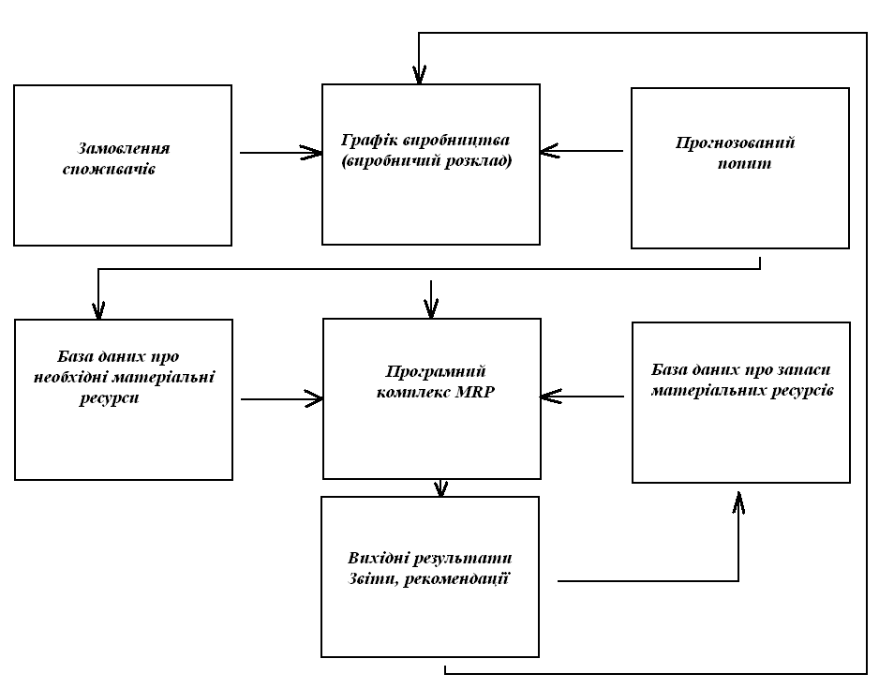

Рисунок 1 - Загальна схема функціонування системи MRP

Програмний комплекс MRP спочатку формує попит на кінцеву продукцію. Потім на підставі складеного на попередньому етапі виробничого розкладу, відомостей про необхідні і наявних матеріальних ресурсах програмний комплекс MRP розраховує загальний обсяг необхідних матеріальних ресурсів і ланцюг вимог на матеріальні ресурси, напівфабрикати, незавершене виробництво з урахуванням рівнів запасів.
Вихідні результати містять:
- замовлення на матеріальні ресурси з зазначенням постачальників;
- графіки поставки;
- корективи виробничого розкладу;
- звіт про наявність матеріальних запасів (ОНМЗ), за допомогою якого визначається фактична потреба кожного матеріального ресурсу шляхом вирахування наявного його кількості із загальної потреби в ньому;
- звіт про поточний стан замовлень і матеріалів в системі MRP.
Система DRP - це програмна реалізація «штовхає» системи управління розподілом продукції. DRP доповнює роботу MRP. Спільне використання цих двох систем дозволяє планувати і керувати всім ланцюжком руху продукції від постачальника до виробника і до споживача.
Вихідними результатами роботи системи DRP є графік поставки продукції кінцевим споживачам і розрахована на його основі ланцюг вимог на поповнення запасів на складі за кожним видом готової продукції. Склад поповнюється з виробничих підрозділів по «точці замовлення». Розмір замовлення на поповнення готової продукції залежить від наявного рівня запасів, що визначається в свою чергу з урахуванням розміру поставок готової продукції в дистрибутивні мережі.
Системи MRP II і DRP II - досконаліші версії систем MRP і DRP. У них використовуються більш ефективні математичні моделі прогнозування попиту і сучасні методи програмування.
Оскільки функціонування систем MRP і DRP вимагає значних витрат, вони використовуються на великих багатономенклатурних підприємствах.
Застосування цих систем дозволяє підвищити ефективність планування потреб в ресурсах, здійснити узгодження виробничого процесу і графіків доставки і збуту продукції, знизити рівень запасів матеріальних ресурсів, незавершеного виробництва і готової продукції; покращити контроль рівня запасів; зменшити логістичні витрати; задовольнити потреби в матеріалах, компонентах і продукції.
Незважаючи на очевидні переваги систем MRP і DRP, вони не знайшли широкого застосування. Це пов'язано, по-перше, з тим, що їх впровадження коштує величезних коштів, а, по-друге, з тим, що існують аналогічні істотно дешевші програмні комплекси. Також при намірі адміністрації запрограмувати роботу логістичної системи свого підприємства і її небажання купувати вже готовий програмний продукт можна, залучаючи кваліфікованих програмістів, створити аналогічну систему, що враховує специфіку даного підприємства.
П’ята система сформувалася в 90-х роках, і її назва пов'язана зі скороченням ресурсів, запасів і часу при організації виробничого процесу в порівнянні з традиційними системами матеріального постачання[7].
Ця система використовується для дрібносерійних виробництв. Склади відсутні, і необхідні запаси створюють безпосередньо на робочих місцях.
У системі «худе виробництво» усунені так звані непотрібні операції традиційного виробництва:
- складування матеріальних ресурсів;
- очікування та затримки у виробничому циклі;
- вхідний контроль;
- транспортування на склад сировини та матеріалів.
Необхідними умовами функціонування даної системи є:
- виробництво малих партій деталей за малий час;
- використання гнучкого переналагоджуваною обладнання;
- висококваліфікований персонал;
- зв'язок з надійними постачальниками;
- використання системи загального контролю якості, контроль якості продукції у постачальника.
Проведений аналіз показує, що найбільш універсальними і застосовуються в даний час на практиці є логістичні системи управління матеріальними потоками «по точці замовлення» та їх модифікації.
Основною діяльністю будь-якої енергетичної компанії є енергетична логістика, а будь-яка енергетична компанія є логістичної енергетичною системою.
Практика створення логістичних керуючих систем дозволила сформулювати наступну систему принципів енергетичної логістики:
- безпека управлінських рішень - реалізація управлінських рішень не повинна призводити до збитку життя, здоров'я та майна людей;
- екологічність управлінських рішень - реалізація управлінських рішень повинна супроводжуватися мінімальним впливом на навколишнє середовище;
- надійність функціонування системи енергопостачання - реалізація будь-якого управлінського рішення повинна забезпечувати нормальне безперервне функціонування системи енергопостачання;
- ефективність витрат - управлінське рішення повинно забезпечувати максимальну ефективність функціонування всієї системи енергопостачання;
- адаптивність управлінських рішень - управлінське рішення має бути розраховане з урахуванням всіх змін зовнішнього середовища та самої системи енергопостачання до моменту закінчення його виконання;
- синхронізація управлінських впливів - управлінське рішення має бути розраховане з урахуванням того, що його вплив на різні елементи системи енергопостачання може наступити не одночасно, наприклад, внаслідок їх віддаленості один від одного;
- регулювання в режимі реального часу - частота вироблення управлінських рішень, величина, час і місце виконання відповідних керуючих впливів на систему енергопостачання повинні забезпечувати задану точність управління в усіх її елементах;
- мінімізація інформаційних потоків - персонал і система автоматичного управління вищого рівня повинні бути забезпечені всією необхідною інформацією, обсяг якої повинен бути мінімальним;
- захист інформації - інформація, яка використовується при управлінні системою енергопостачання, повинна бути захищена від несанкціонованого доступу;
- доступність інформації - процеси вироблення та контролю реалізації управлінського рішення повинні бути забезпечені всією необхідною інформацією;
- прогнозування в управлінських рішеннях - управлінське рішення має бути розраховане з урахуванням розвитку в часі поточної ситуації у споживачів, у навколишньому середовищі і в самій системі енергопостачання;
- фінансове забезпечення управлінських рішень - реалізація будь-якого управлінського рішення повинна бути забезпечена відповідними фінансовими засобами;
- системність управлінських рішень - управлінське рішення повинно впливати на зміну не тільки енергетичних потоків, а й потоків інформації і фінансів, враховувати взаємодію елементів системи енергопостачання між собою, а також відповідати всім принципам енергетичної логістики.
Основне завдання, яке вирішується енергетичної логістикою, - це автоматичний розподіл навантаження між елементами системи енергопостачання. Якісне диференціювання логістичної системи електроенергетичного комплексу залежить від надійності роботи всіх ланок системи.
Формування та функціонування логістичної системи обумовлюється так званими синергітичними зв'язками, які характерні саме для логістичних систем, оскільки вони і формуються задля цього, і забезпечують приріст загального ефекту у порівнянні із сумою ефектів елементів системи. При формуванні логістичних систем важливим є питання щодо визначення об'єктів логістичного управління. Ними можуть бути всі, і перш за все, ті процеси, їх структура та елементи, які застосовуються для досягнення загальної та локальних цілей і реалізації визначених ними функцій [8].
Логістичні систем дозволяють реалізувати логістичний підхід до управління матеріальними запасами на діючих промислових підприємствах на підставі аналізу теоретичних основ управління запасами й виявлення причин розриву між теорією та практикою в цій галузі.
Для кожного окремого підприємства логістична система буде унікальною, оскільки її метою є досягнення конкретних стратегічних завдань підприємства. Проте можна виділити основні загальні етапи процесу планування і створення логістичної системи: постановка цілей системи, визначення реального її стану (шляхом зовнішнього і внутрішнього аудиту); створення і розгляд альтернативних проектів системи, впровадження одного з них і контроль за ним.
Врахувавши всі особливості функціонування енергогенеруючого підприємства, було зроблено висновок про те, що як найкраще адаптувати саме для даного типу підприємств можна логістичну систему штовхаючого типу MRP. Для Кураховської ТЕС вона може мати вигляд, як зображено на рис. 2.

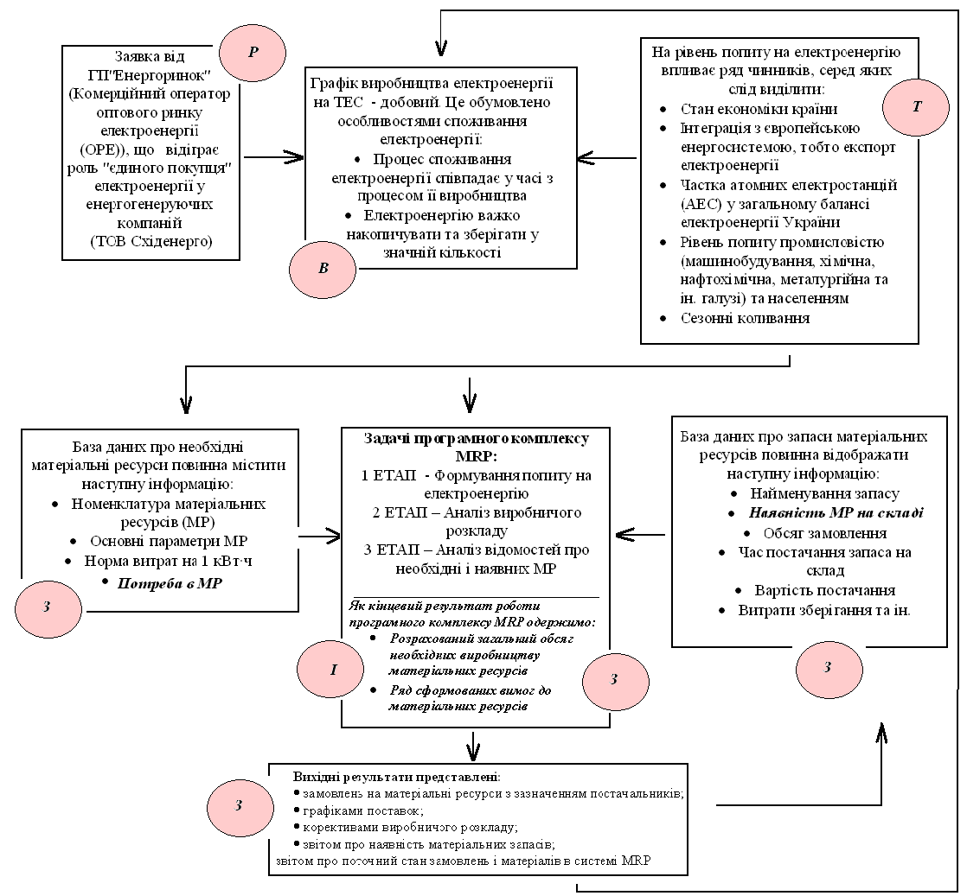
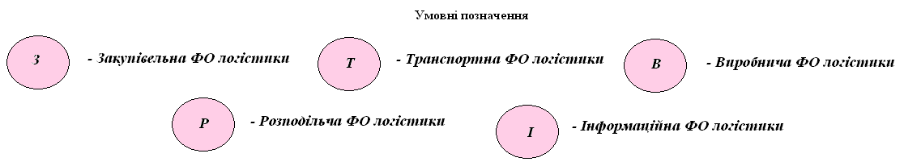Рисунок 2 – Логістична система «планування потреб/ресурсів» MRP для енергетичного підприємства (Кураховської ТЕС)
У логістичній системі повинні використовуватися раціональні форми організації циклу постачання, які мають складатися з чотирьох пунктів:
1) Визначення потреби виробництва в матеріально-технічних ресурсах;
2) Збирання інформації про постачальників;
3) Вибір постачальників;
4) Виконання запланованого графіка завезення.
База даних про матеріальні ресурси містить всю необхідну інформацію про номенклатуру та основні параметри сировини, матеріалів, комплектуючих, напівфабрикатів і т.п., необхідних для виробництва та збирання готової продукції і окремих її частин. В ній містяться норми витрат матеріальних ресурсів на одиницю продукції, що випускається.
Для забезпечення безперервного характеру виробництва необхідна наявність запасів. Запаси представляють собою залишки матеріальних ресурсів на підприємстві, зберігаються для визначених цілей.
Стан запасів матеріальних ресурсів аналізується на основі зіставлення потреби в них та фактичної наявності. Вони розраховуються в натуральних, умовно-натуральних і вартісних одиницях.
Запаси матеріальних ресурсів забезпечують безперервність та своєчасність техніко-економічної діяльності підприємства. Загальна характеристика використання матеріальних ресурсів може бути повною тільки з урахуванням аналізу правильного застосування норм списання, результатів інвентаризації і суворого дотримання договорів про повну матеріальну відповідальність.
Поповнення складу може здійснюватися або періодично через певні інтервали часу, або в міру вичерпання запасів, тобто зниження їх до деякого рівня.
При періодичному поповненні і випадковому вичерпання запасів обсяг замовлення може залежати від того стану, який спостерігається в момент подачі замовлення. Замовлення зазвичай подається на одну і ту ж величину при досягненні запасом заданого рівня - так званої.
Цикл виробництва відіграє зв’язуючу роль між циклами постачання та розподілу. Якщо останні охоплюють частково невизначені зовнішні контакти з постачальниками і споживачами, то цикл виробництва має відношення до передбаченого графіком внутрішнього переміщення і зберігання сировини, матеріалів, напівфабрикатів, комплектувальних виробів, незавершеного виробництва в межах підприємства. Тому тут можливий відносно більший контроль матеріального потоку. Максимальне використання цього контролю є основним аргументом на користь розгляду виробництва як самостійної ділянки логістики. Таким чином, переміщення й зберігання матеріального потоку на самому підприємстві класифікується як підтримка виробництва.
Виробнича функціональна область логістики контролює:
- рух та зберігання сировини, матеріалів, напівфабрикатів, комплектувальних виробів після оприбуткування на складі;
- незавершене виробництво після початкового виготовлення та ін.
- цикл розподілу має відношення до постачання готової продукції, яка забезпечує прибутковість угод. Він знаходиться на перетині маркетингу і логістики. Матеріальний потік, що збільшує вартість, досягає фінішу у сфері розподілу, тому товар тут має найбільшу вартість, додану, у тому числі логістичними операціями.
- цикл розподілу впливає і по суті приводить у дію цикл виробництва і постачання. Увага до запитів «єдиного клієнта» надає розподілу адаптивності, динамізму, спрощує укладання угод, поліпшує точність прогнозування, створює умови для маневрування при виконанні договірних зобов’язань [5].
Реалізація корпоративної інформаційної системи (КІС), що працює з цієї методології, являє собою комп'ютерну програму, що дозволяє оптимально регулювати поставки комплектуючих у виробничий процес, контролюючи запаси на складі і саму технологію виробництва. Головним завданням MRP є забезпечування гарантії наявності необхідної кількості необхідних матеріалів-комплектуючих у будь-який момент часу в рамках терміну планування поряд з можливим зменшенням постійних запасів, а отже - розвантаженням складу.
Схема MRP виходить з передумови, що для визначення обсягу закупівель матеріальних ресурсів, необхідних для виробництва готової продукції, потрібно знати обсяг випуску, графік виробництва і кількість складових (специфікацію) для виготовлення (складання) однієї одиниці продукції.
Хоча система MRP найбільше підходить саме до енергогенеруючого підприємства, слід зазначити, що ця модель логістичної системи не відображає вимоги раціонального управління всіма видами ресурсів.
Система MRP має такі переваги:
- ​​автоматизований процес розрахунку дозволяє підсумовувати всі потреби і аналізувати їх, що практично виключає необхідність дрібних (проміжних) замовлень
одного і того ж виду сировини або комплектуючих.;
- крім того, аналіз MRP дозволяє заздалегідь визначати, коли і який обсяг закупівель буде потрібно, а також встановити потребу в матеріалах і комплектуючих на той період, на який складено графік виробництва.
Висновки: Актуальність, необхідність і перспективність досліджень організації логістичних систем на промислових підприємствах,особливо енергетичної галузі, потребує подальших досліджень в цьому напрямку. Впровадження запропонованої логістичної MRP-системи для енергогенеруючого підприємства «Курахівська ТЕС» дозволить підвищити ефективність її функціонування.
Перспективами подальших досліджень у даному напрямі є подальший розвиток організаційних заходів щодо впровадження логістичних систем на промислових підприємств різних галузей.

Література.

1. Крикавський Є. В. Логістика. Основи теорії / Є. В. Крикавський. – Львів : Інтернет-Захід, 2004. – 414 с.
2. Окландер М.А. Логістична система підприємства: монографія/ М.А. Окландер. - О.: «Астропринт», 2004. – 312 с.
3. Сумець О.М. Транспортна логістика / О. М. Сумець. - . – К.: Хай-Тек Прес, 2011. – 220 с.
4.Альбеков А.У., Тлепцерищев А.М. Организация и функционирование логистической системы электроэнергетического комплекса Ростовской области: монография/ Альбеков А.У., Тлепцерищев А.М.- Ростов: РИНХ, 2006.- 231с.
- Ларіна Р.Р. Формування та забезпечення надійності регіональних логістичних систем: монографія/Р.Р.Ларіна. - Донецьк: "Норд-Пресс", 2005. - 284 с.
- Ларина Р. Р. Логистика в управлении организационно-экономическими системами: монография / Р. Р. Ларина. – Донецк: ВИК, 2003. – 239 с.
- Гаджинский А. М. Логистика / А. М. Гаджинский. – М. : Маркетинг, 2002. – 408 с.
- Шапиро Дж. Моделирование цепи поставок [Електронний ресурс]:. – СПб.: Питер, 2006. – 720 с.
9. Бродецкий г. Л. Моделирование логистических систем. Оптимальные решения в условиях риска / Г. Л. Бродецкий. – М.: СПб,: Вершина, 2006. – 376 с.
10. Карп І. М. Застосування логістичного підходу в управлінні промисловим підприємством / І. М. Карп // Актуальні проблеми економіки, 2005. - № 4. – С.27-34.
11. Комарницький І. М. Теоретичне обґрунтування організації логістики на підприємствах / І. М. Комарницький // Регіональна економіка. – 2007. - № 4. – С.61-98.

Развитие логистической системы энергопредприятия
Амельницкая Елена Владимировна

Рассмотрена сущность понятия «логистическая система», проанализированы существующие логистические системы на промышленных предприятиях. Проанализированы особенности организации логистических систем на энергопредприятиях. Предложена модель логистической системы для энергогенерирующего предприятия «Кураховская ТЭС»

КЛЮЧЕВЫЕ СЛОВА: ЛОГИСТИЧЕСКАЯ СИСТЕМА, МАТЕРИАЛЬНЫЕ ПОТОКИ, СИСТЕМА MRP, ЗАКУПОЧНАЯ ЛОГИСТИКА, ТРАНСПОРТНАЯ ЛОГИСТИКА, РАСПРЕДЕЛИТЕЛЬНАЯ ЛОГИСТИКА, СИСТЕМА «КАНБАН»

Розвиток логістичної системи енергопідприємства
Амельницька Олена Володимирівна

Розглянуто сутність поняття «логістична система», проаналізовано існуючі логістичні системи на промислових підприємствах. Проаналізовано особливості організації логістичних систем на енергопідприємствах. Запропоновано модель логістичної системи для енергогенеруючого підприємства «Курахівська ТЕС»

КЛЮЧОВІ СЛОВА: ЛОГІСТИЧНА СИСТЕМА, МАТЕРІАЛЬНІ ПОТОКИ, СИСТЕМА MRP, ЗАКУПІВЕЛЬНА ЛОГІСТИКА, ТРАНСПОРТНА ЛОГІСТИКА, РОЗПОДІЛЬЧА ЛОГІСТИКА, СИСТЕМА «КАНБАН»

The development of the logistics system utilities
Amelnitskaya Elena

The essence of the concept of "logistics system", analyzed the existing logistics system in the industry. The features of the organization of logistics systems for power utilities. A model of logistics systems for power generating company "Kurakhovskaya TPP"

KEYWORDS: LOGISTIC SYSTEM, MATERIAL FLOW, SYSTEM MRP, PURCHASING LOGISTICS, TRANSPORT LOGISTICS, LOGISTICS DISTRIBUTION SYSTEM, SYSTEM "KANBAN"

